海西研究院关于举办物质结构可视化技能竞赛、科普配图大赛的通知

为进一步弘扬工匠精神和科学家精神，激励海西研究院职工、学生不断提升科研能力和技术水平，促进科普创作工作。所工会、所团委、技术支撑中心党支部联合举办物质结构可视化技能竞赛、科普配图大赛活动。
- 活动主题
弘扬传承科学家精神，提升技能水平，助力科研攻关，促进科普创作。
- 活动对象
海西研究院全体职工、博后、学生。
- 活动介绍及报名方式
本次活动共设有三个比赛项目，分别是单晶解析竞赛、结构可视化作图技能竞赛和科普配图大赛。
（一）单晶解析竞赛
1、报名方式
3人组成一个参赛队伍，每个队伍选定一名负责人，队伍中至少有一人具备技术支撑中心单晶仪器上机资格。参赛队伍填写电子报名表（见附件1）发送至wangcaiyan@fjirsm.ac.cn邮箱。参赛队员不得重复参加多个队伍。活动最多接受10个队伍报名参赛，按照报名邮件收取时间统计，先报先得，如报名队伍过多将限制每个课题组只能报名一个队伍，以队伍负责人所在课题组为准。
具体比赛时间将由主办方另行通知。
2、比赛规则
比赛共有三道题目，其中2道题目为解析2种未知晶体粉末，1道为无实物纯参数解析。
实物解析题：每支参赛队伍按照技术支撑中心安排，在一个小时内，从指定的2堆晶体粉末中各自挑选晶体样品，使用指定仪器对晶体进行上机检测，根据检测结果解析还原相关数据，上机过程中如出现违规行为将取消参赛队伍的比赛资格和成绩。
无实物解析题：参赛队伍在做完实物解析题后找现场工作人员领取题目。参赛队伍应在上机检测完成后的24小时内（以检测结果导出时间为计时开始时间）提交三道题目的解析结果至chenguang@fjirsm.ac.cn邮箱。主办方将组织评委对答题情况进行评审。
3、评比规则
① 满分为30分，每道题目各10分。
② 5位评委单独打分，取平均分作为队伍的最终得分，按参赛队伍得分由高到低排名。
③ 如得分相同则以答题时间短者胜出（以主办方邮箱中显示的收件时间为结束时间），如出现相同得分相同时间给予并列排名。
④ 参赛队伍要在规定时间内作答，超过答题时间提交或比赛结束时未提交答题的作弃权处理。
⑤ 参赛队伍必须独立完成答题，参赛队员可以互相商量研究并查阅各种有关资料，但不得与其他队伍商议或互相抄袭，一经发现取消成绩。
4、奖项设置
以队伍为单位，活动设一等奖1队（奖金1500元），二等奖2队（奖金1200元），三等奖3队（奖金900元）。
（二）结构可视化作图技能竞赛
1、报名方式
3人组成一个参赛队伍，每个队伍选定一名负责人。参赛队伍通过二维码报名参加活动（见附件2）。参赛队员不得重复参加多个队伍。活动最多接受30个队伍报名参赛，按照报名时间统计，先报先得。
具体比赛时间将由主办方另行通知。
- 比赛规则
所有参赛队伍自带笔记本电脑，在主办方指定的时间地点参加竞赛。活动开始时，主办方提供一份物质的结构信息CIF文件，参赛队伍在2个小时内对文件内容进行分析，根据解析结果制作物质结构可视化图形。作图软件不限定，视结构复杂程度提交3-4幅图或者是一张大拼图（由多图拼合）并提供文字说明解析过程、逻辑思路等。
3、评比规则
① 作品总分为50分。
② 由5位评委单独打分，取平均分作为队伍的最终得分，按参赛队伍得分由高到低排名。
③ 参赛队伍要在规定时间内作答，超过答题时间提交或比赛结束时未提交答题的作弃权处理。
④ 参赛队伍必须独立完成答题，参赛队员可以互相商量研究并查阅各种有关资料，但不得与其他队伍商议或互相抄袭，一经发现取消成绩。
4、奖项设置
以队伍为单位，活动设一等奖1队（奖金1500元），二等奖3队（奖金1200元），三等奖6队（奖金900元）。
（三）科普配图大赛
1、参赛方式
参赛选手根据主办方提供的三段科普作品的摘选内容（见附件三）绘制相应科普图片，每位参赛者可选择主办方提供的三段文字中的全部或任意一部分绘制相应的科普图片，绘制方式及采用的软件不限。参赛者在2023年11月11日前将参赛作品及登记表（见附件四）发送至邮箱wangcaiyan@fjirsm.ac.cn，作品命名为“对应科普文字序号-参赛者姓名-手机号码”，每位参赛者最多为每段科普文字提交一幅参赛作品，同一段文字对应作品的多次提交无效（以最后一次提交作品参赛）。
2、作品要求
作品文件大小在3M至10M之间最佳，可以是单张图片，也可以是组图。
3、比赛规则
① 参赛者应保证所投送的作品拥有独立、完整、明确、无争议的著作权；还应保证其投送的作品不侵犯第三人的包括著作权、肖像权、名誉权、隐私权等在内的任何合法权利权益；凡是出现造假或剽窃他人的作品一律取消参赛资格。
② 参赛者应承担由其作品及参赛行为所引发的一切责任。
③ 参赛作品须保证是公开且不涉密，或须做脱密处理。因作品引发的泄密问题，由参赛选手承担责任。
④ 参赛者同意投送作品可由活动主办方用于各种非商业用途。
⑤ 凡参赛者视同承认本活动各项约定，活动主办方对活动拥有最终解释权。
4、奖项设置
活动设一等奖1名（奖金500元），二等奖3名（奖金400元），三等奖6名（奖金300元）。

附件一

单晶解析竞赛报名表
队 名
 | 姓名 | 手机号码 | 课题组
队伍负责人
参赛队员一
参赛队员二

附件二

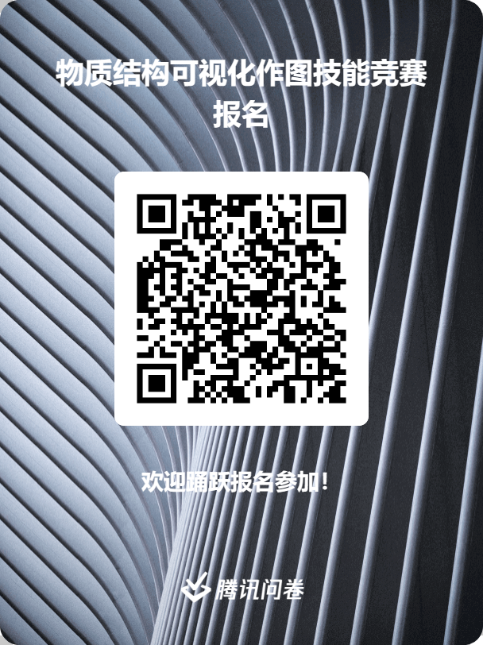

附件三
科普作品内容摘选
一、非线性光学晶体
非线性光学晶体是一种特殊的材料，具有非常有趣的光学性质。与普通材料不同，非线性光学晶体在光波通过时会产生非线性响应。
在非线性光学晶体中，当强光波通过时，晶体中的电子会以一种特殊的方式相互作用。这种相互作用导致光波的性质发生变化，例如频率、相位或振幅。最常见的非线性效应是二次谐波产生。当一个强光波通过非线性光学晶体时，晶体中的电子会以二倍频率振动，从而产生一个频率是原始光波的二倍的新光波。这种二次谐波产生在很多应用中都非常有用，例如激光技术和光学显微镜。
除了二次谐波产生，非线性光学晶体还可以实现其他类型的非线性效应，如和频产生和差频产生。在和频产生中，两个不同频率的光波通过晶体时，会产生一个频率是两者之和的新光波。而在差频产生中，两个不同频率的光波通过晶体时，会产生一个频率是两者之差的新光波。
非线性光学晶体的这些特性使其在光学通信、激光技术、光学传感和光学计算等领域具有广泛的应用。通过利用非线性光学晶体，我们可以实现光波的频率转换、波长调制和光学信号处理等功能，为光学技术的发展提供了重要的工具和平台。
二. MOF（金属有机框架）
MOF（金属有机框架）是一种特殊的材料，它由金属离子或金属簇与有机配体组成。这种材料具有非常小的孔隙，就像一个微小的海绵一样。这些孔隙可以捕获CO₂分子，就像海绵可以吸收水一样。
当CO₂分子接触到MOF时，它们会被吸附在MOF的孔隙中。这是因为MOF的表面具有一些特殊的力量，可以吸引和保持CO₂分子，这个过程就像磁铁吸引金属一样。有两种方式可以使CO₂分子被MOF捕获。一种方式是物理吸附，这意味着CO₂分子只是被吸附在MOF的表面上，就像水滴停留在海绵上一样。另一种方式是化学吸附，这意味着CO₂分子与MOF的表面发生化学反应，形成了一种更牢固的结合，就像两个拼图块连接在一起一样。
一旦CO₂分子被捕获在MOF中，它们可以在适当的条件下被释放出来。这就像把水从海绵中挤出来一样。通过调节温度和压力，我们可以使CO₂分子从MOF中解吸出来，然后可以将其用于其他用途或进行储存。
这种MOF捕获CO₂的过程非常重要，因为它可以帮助我们减少大气中的CO₂浓度，从而减缓气候变化的影响。它还可以用于工业过程中的碳捕获，帮助减少温室气体的排放。通过利用MOF的特殊性质，我们可以更加高效地捕获和利用CO₂分子，为环境保护和可持续发展做出贡献。
三. 3D打印
3D打印，又称为三维打印，是一种在科学中被称为"增材制造"的技术。传统的机械制造过程通常是先制造一个模型，然后通过去除多余的部分来形成最终的产品，因此被称为"减材制造"。与之相反，"增材制造"的原理是根据需要逐层添加材料，就像神话中的"神笔马良"一样，可以凭空制造出各种物品。
在3D打印中，首先需要使用计算机辅助设计（CAD）软件创建一个三维模型。然后，将该模型输入到3D打印机中。3D打印机根据模型的指令，逐层地将材料加热或固化，以构建出最终的物体。这个过程与传统的减材制造方法截然不同，它是一种逐层堆叠材料的增材制造过程。
通过3D打印，可以根据需要制造出高度个性化和定制化的产品。与传统制造方法相比，3D打印可以减少材料的浪费，因为只需要使用所需的材料来构建物体，而不需要从大块材料中切削或雕刻。此外，3D打印还可以实现复杂结构的制造，例如内部空腔、螺旋形状或网状结构，这是传统制造方法无法轻易实现的。
总的来说，3D打印是一种创新的增材制造技术，通过逐层堆叠材料来创建三维物体。它具有高度个性化、定制化和复杂结构制造的优势，广泛应用于制造业、医疗、建筑和其他领域。
附件四
科普配图大赛作品登记表
对应科普文字序号 |  | 作者姓名 | 手机号码 | 课题组
作品说明 | …(文字说明图片的制作方法、设计理念等)

